Vocabulary Nº1

Tema: Greetings (Saludos)

|  |  |
| --- | --- |
| Objective | Identificar los saludos. |
| Name |  |
| Instructions | Observa, escucha, aprende, dibuja y pinta los saludos ycomandos de la sala de clases. |

I.- Listen and match the action with the shadow. (Escuchar y relacionar la acción con la sombra.)

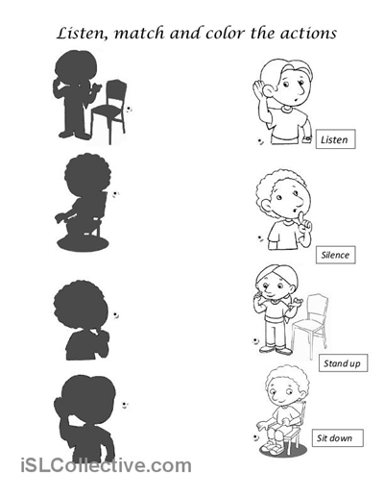

II. Color the pictures. (Colorea las imagenes)

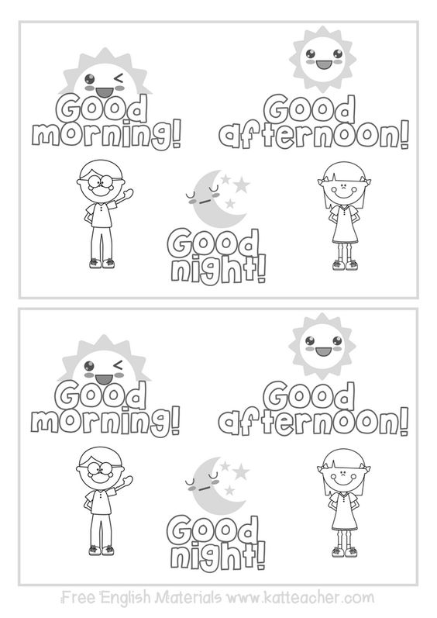

III. Draw 6 class commands. (Dibuje 6 comandos o reglas de la sala de clases)

